Муниципальное автономное дошкольное образовательное учреждение

«Детский сад №1 «Белоснежка»

**Перспективный план работы**

**по ПДД**

в подготовительной группе №4 «Ягодки»

**на 2024 – 2025 уч.г.**

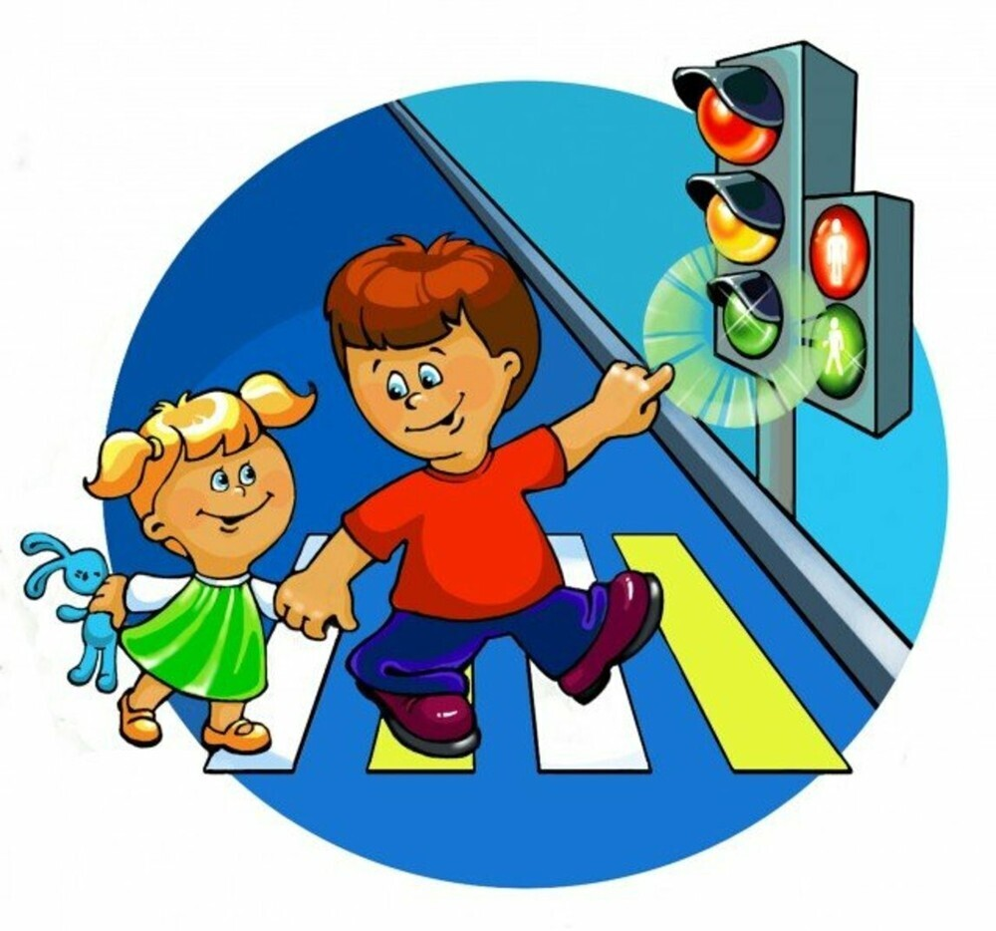

Воспитатели: Мамитова Н.В.

**Перспективный план работы**

**по ПДД**

|  |  |  |  |  |
| --- | --- | --- | --- | --- |
| **Месяц** | **Неделя** | **ПДД** | **Тема** | **Цель** |
| Сентябрь | 1 неделя | ПДД | Два светофора | Уточнить представления о назначении разных светофоров на пешеходном переходе |
| 2 неделя |  | «Путешествие по улице» | Расширить знания детей об улице, уметь находить сходства и различия между улицей и дорогой. Воспитывать навыки правильного поведения на улице. |
| 3 неделя | ПДД | Кто регулирует движение транспорта | Закрепить знания о сигналах светофора, уточнить представления о труде работника дорожно-патрульной службы, который регулирует движение транспорта и пешеходов. |
| 4 неделя |  | «Устройство улицы» | Закрепить понятие «Улица», её составные части и их назначение. Продолжать развивать умение ориентироваться на плане ближайшего окружения детского сада. Дать представление о многополосном движении. |
| Октябрь | 1 неделя | ПДД | Игровая ситуация: «Кому и что говорят сигналы» | Закрепить знание сигнала регулировщика. |
| 2неделя |  | «Светофор» | Закрепить виды светофоров, место установки каждого вида (трёхцветный, двухцветный, с поворотом) светофора и назначение. Дать представление о том, что специальный транспорт может проезжать на красный сигнал светофора. Учить детей не только знать скрытую опасность, но и предвидеть её и уметь её использовать. |
| 3 неделя | ПДД | Опасные предметы на дороге. Рассматривание типичных ошибок. | Дать представление о том, что нельзя бросать на проезжую часть камни, стекла, это опасно для водителя и пешеходов. |
| 4 неделя |  | «Перекресток» | Закрепить знания детей о перекрестке. Воспитывать внимательность. |
| Ноябрь | 1 неделя | ПДД | Игровая ситуация: «Я вышел из автобуса и увидел друга на другой стороне улице» | Закрепить правила перехода через проезжую часть. |
| 2 неделя |  | «Правила прохода проезжей части, движение по улице» | закрепить умение переходить проезжую часть по переходу: посмотреть налево-направо, если не успел перейти – остановиться на разделительной линии. Закрепить умение ходить группой. Дать представление о том, что ходить по улице необходимо по правой стороне, вне населённых пунктов только со взрослыми, по краю обочины, навстречу движения транспорта. Воспитывать культуру перехода проезжей части. |
| 3 неделя | ПДД | С/р «Улица» | Закрепить правила дорожного движения, используя атрибуты. Воспитывать внимание, сосредоточенность на дороге. |
| 4 неделя |  | «Дорожные знаки» | Закрепить знания детей о дорожных знаках. Развивать умение подбирать дорожный знак к ситуации. Воспитывать наблюдательность. |
| Декабрь | 1неделя | ПДД | Д/и «Ладошки» | Закрепить знания о правилах культуры поведения во дворе, на тротуаре, остановке, в транспорте, при переходе через дорогу, используя цветовые обозначения (красные и зеленые ладошки) |
| 2 неделя |  | «Чем накормить автомобиль» | Закрепить знания детей о том, что помогает работать мотору автомобиля. Развивать память, мышления. |
| 3 неделя | ПДД | Беседа: «Полезные знаки». | Дать представления о том, что нельзя повреждать дорожные знаки, это может привести к несчастным случаям. |
| 4 неделя |  | «Знаки на дорогах» | Познакомить детей с дорожными знаками «железнодорожный переезд со шлагбаумом», «Железнодорожный переезд без шлагбаума», «Однопутная железная дорога», «Многопутная железная дорога». Учить воспринимать дорожную информацию во взаимодействии с другими явлениями, различать дорожные знаки для водителей, велосипедистов и пешеходов. |
| Январь | 3 неделя | ПДД | Рисование на тему: «Мы идем на экскурсию по улице» | Побуждать отражать впечатления в рисунке (улица, разные дома, транспорт, переход, знаки) |
|  | 4 неделя |  | «Работа сотрудника ГИБДД» | Закрепить знания детей о сигналах регулировщика, их соответствие с сигналами светофора. Познакомить с обязанностями сотрудника ГИБДД. Дать представление о том, что регулировщик отменяет только знаки приоритета и сигналы светофора. |
| Февраль | 1 неделя | ПДД | Беседа о запрещающих знаках: «Въезд запрещен», «Движение автомашин  запрещено», «Движение на велосипедах запрещено», «Движение пешеходов  запрещено». | Закрепление знаний о запрещающих дорожных знаках.  Д /игры: «Назови правильно», «Узнай по описанию»  Дидактическая игра «ДОРОЖНЫЕ ЗНАКИ»  Знакомить детей с запрещающими, предписывающими и некоторыми  предупреждающими знаками. |
| 2 неделя |  | «Сигналы регулирования дорожного движения» | Закрепить знания детей о сигналах регулировщика. Развивать память, внимание. |
| 3 неделя | ПДД | Беседа: «Как ходить по улице». | Расширять знания детей о правилах поведения на улице. Рассмотреть дорожные знаки, встречающиеся на улице. |
|  | 4 неделя |  | «Поведение в транспорте» | Закрепить правила поведения в транспорте и обязанности пассажиров. Знание мест ожидания пассажирского транспорта. Учить детей давать оценку действий пассажира в опасных дорожных ситуациях. |
| Март | 1неделя | ПДД | Беседа: «Знаки в треугольнике». | Дать знания о назначении предупреждающих дорожных знаков. |
| 2 неделя |  | «Ловкий пешеход» | Закрепить знания детей о Правилах дорожного движения. Воспитывать честность. |
| 3 неделя | ПДД | Игровая ситуация: «Вежливые дети» | Совершенствовать знания детей ходьбы по тротуару, придерживаясь правой стороны, на узком месте, пропустив вперед девочку или старших. |
| 4 неделя |  | «Транспорт» | Закрепить знания о двустороннем и одностороннем движении. Познакомить с сигнализацией машин, сиреной специального транспорта. Дать представление о тормозном пути автомобиля, о том, что снегоуборочные машины не всегда работают по ходу движения транспорта. Учить детей давать оценку действиям водителя. |
| Апрель | 1 неделя | ПДД | Беседа: «Примерный пассажир». | Закрепить правила поведения в транспорте, умение принимать устойчивое положение, держать правой рукой за поручень, ноги слегка расставить, заранее готовиться к выходу, выходя, пропускать пожилых людей. |
| 2 неделя |  | «Работа сотрудника ГИБДД» | Познакомить детей с работой сотрудника ГИБДД, со значением его жестов. Воспитывать внимание, сосредоточенность, умение понимать сигналы регулировщика. |
| 3 неделя | ПДД | Д/и «Люди на дорожных знаках» | Закреплять знания о дорожных знаках с изображением людей («пешеходный переход», «дети», «дорожные работы», «движение пешеходов запрещено», «пешеходная дорожка») |
| 4 неделя |  | «Твой приятель светофор» | Познакомить детей с историей изобретения уличного светофора. Закрепить знания о четырехстороннем светофоре. Воспитывать умение применить на практике полученные знания по ПДД. |
| Май | 1неделя | ПДД | Беседа: «Кого мы называем примерным пешеходом». | Закрепить правила передвижения пешеходов по улице. |
| 2неделя |  | «Про правила дорожного движения» | Закрепить знания ПДД. |
| 3 неделя | ПДД | Д/и «Найди отличия» | Совершенствовать умения детей сравнивать знаки «пешеходный переход». |